- 首先就是下载android-studio，并解压。
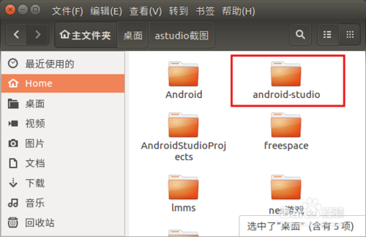
- 在android-studio下的“bin”目录中有一个“studio.sh”文件。
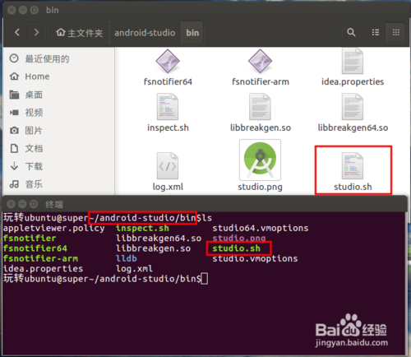
- 打开终端，cd进入android-studio/bin目录“./studio.sh”进行安装。
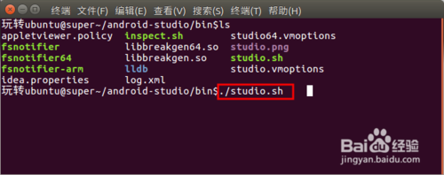
- 弹出以下的安装界面，我们默认选择，然后直接“ok”就可以了，如果弹出set proxy可以不设置。
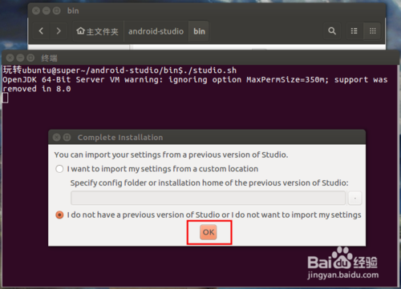
- 接着就进入安装配置状态了。
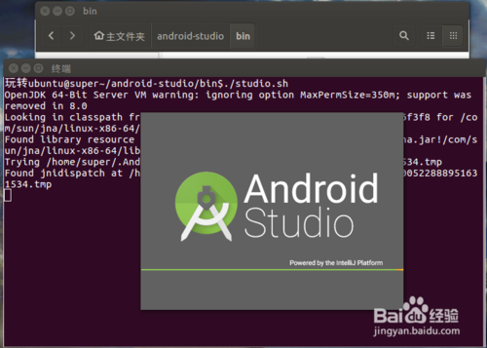
- 然后就是一路的next，记得连网，直到download完成finish。
